2015年社会招聘笔试地点（辽阳）
地址：辽宁建筑职业学院北校区6号教学楼2楼（辽阳市白塔区青年大街24号）
辽阳笔试地点地图如下：
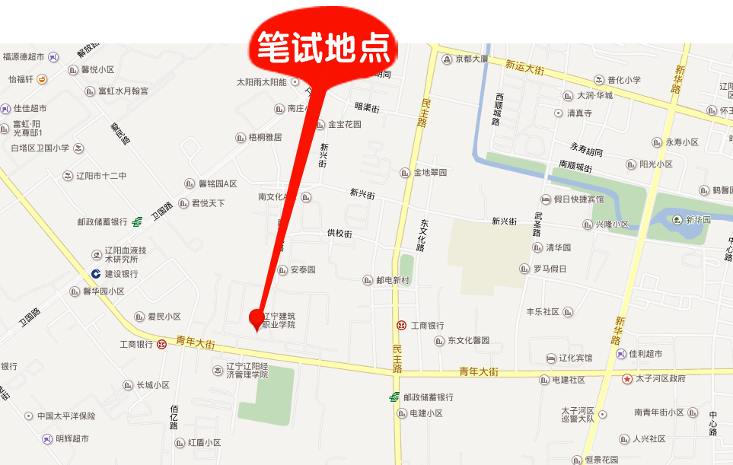

辽宁建筑职业学院北校区校门口至6号教学楼行走路线：
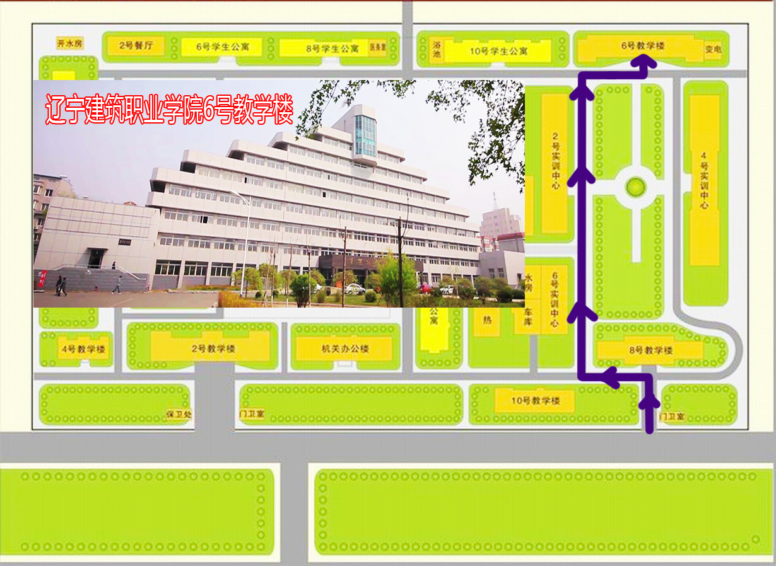
2015年社会招聘笔试地点（大连）
地址：大连世界博览广场3楼1号会议室（星海广场F 区10号，从B门进入）
大连笔试地点地图如下：
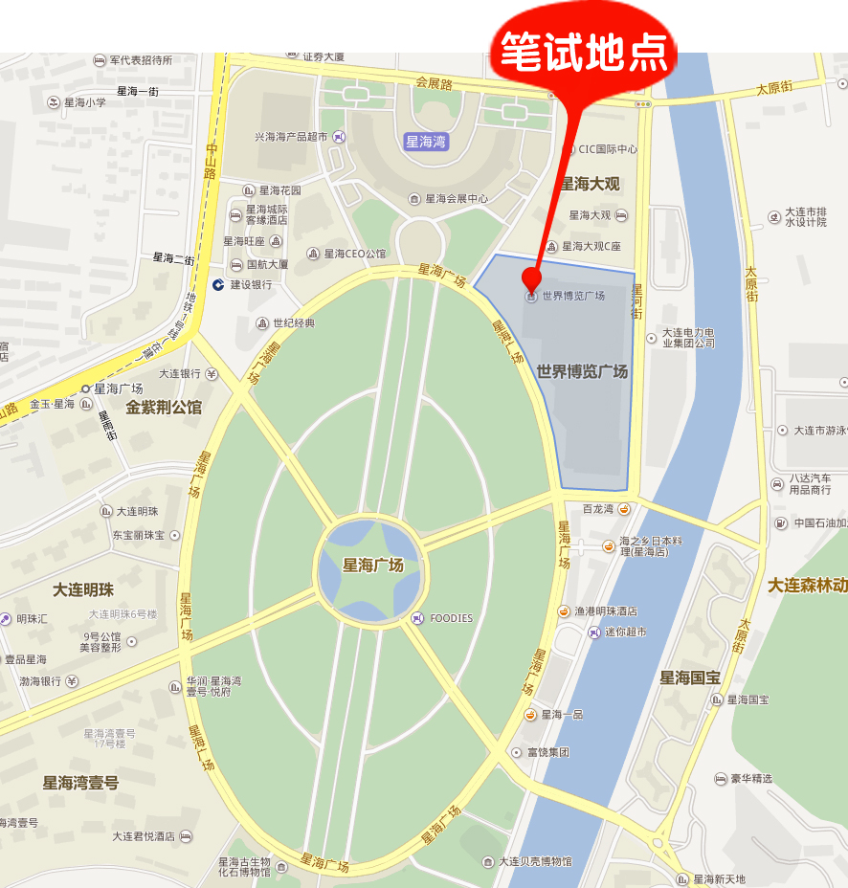
大连笔试地点入口：
